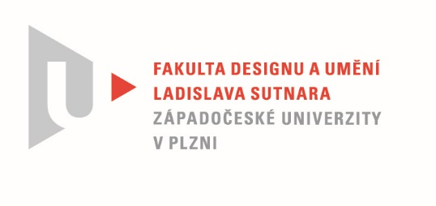

Protokol o hodnocení
kvalifikační práce

Název bakalářské práce: VĚDA A UMĚNÍ, Změněné stavy vědomí a spiritualita

Práci předložil student: CHADIMOVÁ Pavla

Studijní obor a specializace: Multimediální design, specializace Nová média

Hodnocení vedoucího práce

Práci hodnotil: doc. akad. mal. Vladimír Merta

- Cíl práce
Za cíl své práce si Pavla Chadimová stanovila sociální intervenci fenoménu psychospirituální krize skrze audiovizuální dílo. Tento cíl splnila a kvalita výstupu odpovídá obvyklým požadavkům, kladeným na tento typ kvalifikační práce
- Stručný komentář hodnotitele
Výstup, tedy audiovizuální dílo Pavly Chadimové s názvem Změněné stavy vědomí a spiritualita, doprovází podle mého názoru příkladně odpovídající teoretická reflexe – textová část. V ní věcně a dostatečně přesvědčivě popisuje jednak důvody proč si toto téma a formu zvolila, ale zejména seznamuje čtenáře s pojmy, které jsou v její práci zásadní. Klíčovým slovem je v tomto díle pojem spiritualita, které následuje pojem krize. Jedná se tedy o spojení, které samo osobě implikuje fenomén s negativním obsahem a tedy potřebu na něj alespoň upozornit, nebo osvětlit společenská tabu v něm usazená. Celé to spadá do zdravotní problematiky, kde lékaři nesmějí pod přísahou veřejně hovořit o stavu pacienta, jinak se mohou dostat doslova na horkou půdu a tak se nabízí otázka, jak se tato citlivá otázka týká umělecké výpovědi. Žánr filmového dokumentu je většinou, už ze své povahy, investigativní forma, kdy autor, aby odhalil a zobrazil podstatu tématu, hledá jeho neuralgické body, s nimiž pak autorsky nakládá. V případě, že se jedná o lidské zdraví, je takové nakládání choulostivá záležitost.
Dokument je formálně velmi dobře nastaven a zpracován. Narativní osu Pavla ilustruje vkládáním imaginativních obrazů, Vytvořených z autentických záběrů, pořízených v průběhu natáčení, takže působí organicky a přirozeně. Velmi dobře na mne působí prolínání jednotlivých příběhů protagonistů ve prospěch plynulosti časové osy. Tyto formální postupy nepůsobí samoúčelně, ani dekorativně esteticky, protože je téma více než připouští a autorka jejich použití kompetentně uhlídala. Celek je vyvážený, délka optimální a audio složka práce nijak nepřečnívá.
Problematika spirituální krize, přestože je svým způsobem kontroverzní, je autorkou zpracována tak, aby se odkryly všechny aspekty této změny stavu mysli. Naznačuje, že nahlížený, společensky impaktní fenomén, obsahuje vedle zřejmých negativních stránek i některé vyloženě pozitivní. Spirituální krize je dlouhodobě diagnostikována u lidského druhu jako celku. Práci Pavly Chadimové chápu jako podobenství, metaforu v tomto smyslu.

- Vyjádření o plagiátorství
Bakalářská práce Pavly Chadimové není plagiátem.

4. Navrhovaná známka a případný komentář
Bakalářskou práci Pavly Chadimové hodnotím stupněm výborně.

Datum: 13. 8. 2020 Podpis:

